**Projektarbeit von Miroslav Stojanovic**

**Adligenswil**

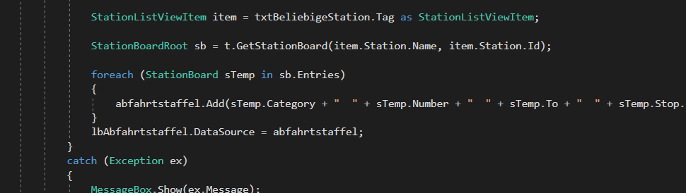

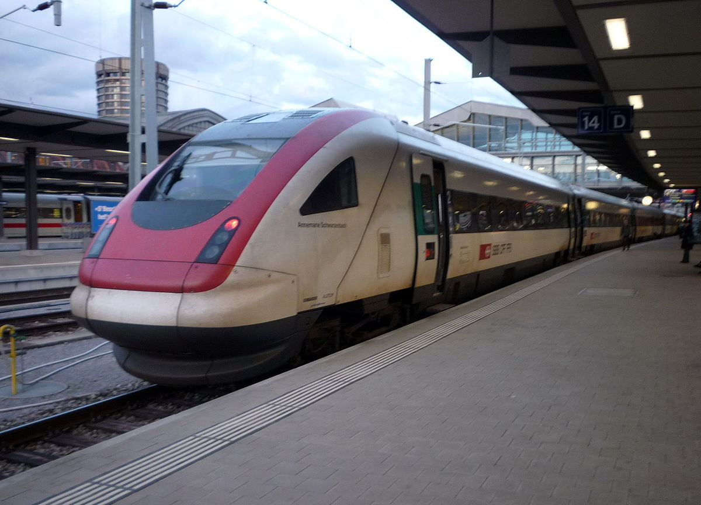





Inhaltsverzeichnis

Einleitung 2

Zweck des Dokuments 2

GUI-Design 2

Anforderungen 3

Probleme 4

Nicht umgesetzte Funktionen 4

Bekannte Fehler/Bugs 4

Use Cases 4

Aktivitätendiagramm 4

Programmierrichtlinien 5

Naming conventions 5

Declaration 5

Comments 5

Statements 5

Testfälle (Systemtests) 6

Testfälle zu den Anforderungen 6

Zusätzliche Testfälle 7

Installationsanleitung 8

Deinstallationsanleitung 9

# Einleitung

Das Ziel dieses Projekt ist es, eine Applikation als Endprodukt zu haben, welche ähnlich wie die SBB App funktioniert. Der Nutzer soll nach Stationen suchen können, Verbindungen zwischen Stationen abfragen, ganze Abfahrtspläne zu beliebigen Stationen erhalten und noch mehr.

## Zweck des Dokuments

Ich werde in dieser Dokumentation zeigen, wie ich das Projekt umsetze. Zudem dokumentiere ich alle erfolgreich umgesetzten und nicht umgesetzten Funktionen sowie alle Fehler und Bugs. In dieser Dokumentation werden ausserdem Testfälle vorhanden sein, damit man das Programm auf Fehler testen kann.

# GUI-Design

Ich habe eine Vorlage mit den ersten Ideen und einer groben Einteilung in Visual Studios erstellt. Zu dieser Zeit wusste ich noch nicht, welche Funktionen ich implementieren werde.

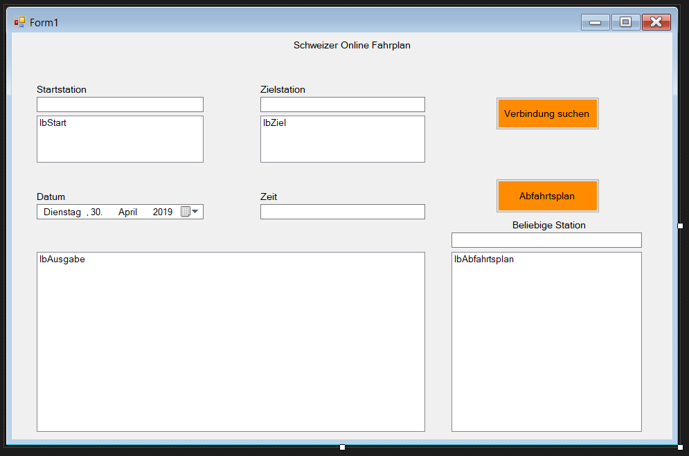

Das Design hat sich im Verlauf des Projekts stark verändert.

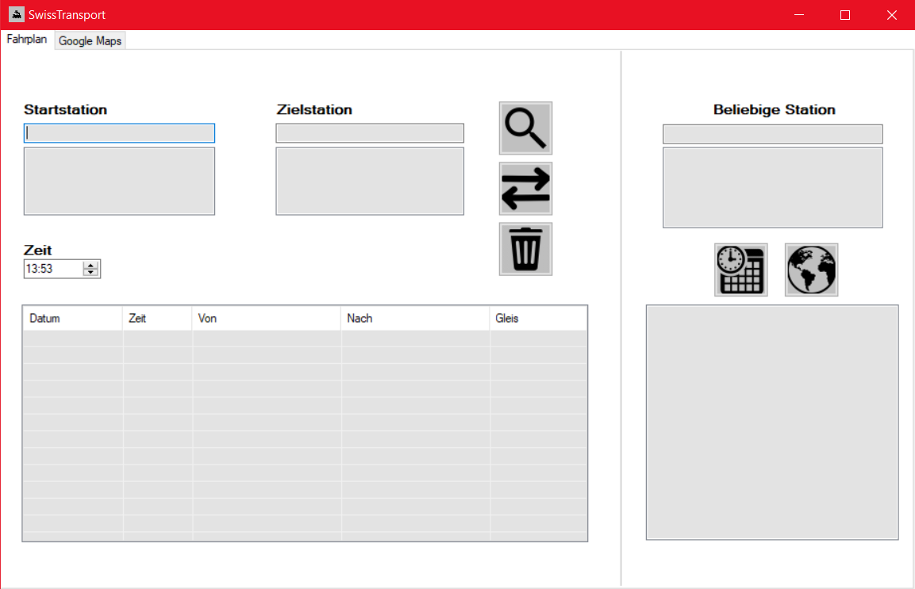

# Anforderungen

|  |  |  |  |
| --- | --- | --- | --- |
| ID | Beschreibung | Priorität | Umsetzung |
| **A001** | Als ÖV-Benutzer möchte ich Start- und Endstation mittels Textsuche suchen können, damit ich nicht alle Stationsnamen auswendig lernen muss. | 1 | Ja |
| **A002** | Als ÖV-Benutzer möchte ich die aktuellen, d.h. mindestens die nächsten vier bis fünf Verbindungen zwischen den beiden gefundenen und ausgewählten Stationen sehen, damit ich weiss wann ich zur Station muss, um den für mich idealen Anschluss zu erwischen. | 1 | Ja |
| **A003** | Als ÖV-Benutzer möchte ich sehen, welche Verbindungen ab einer bestimmten Station vorhanden sind, damit ich bei mir zuhause eine Art Abfahrtstafel haben kann. | 1 | Ja |
| **A004** | Als ÖV-Benutzer möchte ich, dass schon während meiner Eingabe erste Suchresultate erscheinen, damit ich effizienter nach Stationen suchen kann. | 2 | Ja |
| **A005** | Als ÖV-Benutzer möchte ich nicht nur aktuelle Verbindungen suchen können, sondern auch solche zu einem beliebigen anderen Zeitpunkt, damit ich zukünftige Reisen planen kann. | 2 | Teilweise  (nur Zeit, kein Datum) |
| **A006** | Als ÖV-Benutzer möchte ich sehen, wo sich eine Station befindet, damit ich mir besser vorstellen kann, wie die Situation vor Ort aussieht. | 3 | Ja |
| **A007** | Als ÖV-Benutzer möchte Stationen finden, die sich ganz in der Nähe meiner aktuellen Position befinden, damit ich schnell einen Anschluss erreichen kann. | 3 | Nein |
| **A008** | Ich möchte meine gefundenen Resultate via Mail weiterleiten können, damit auch andere von meinen Recherchen profitieren können. | 3 | Nein |

# Probleme

## Nicht umgesetzte Funktionen

Die Zeit- und Datumsfunktion (A004) wurde nur teilweise umgesetzt. Die Zeit kann man verändern und die Ergebnisse werden dem entsprechend angepasst aber man kann das Datum nicht verändern.

Die Funktion, welche Stationen in der Nähe auf Google Maps ausgibt (A007) habe ich nicht umgesetzt.

Die Funktion, welche eine E-Mail mit Informationen an die Benutzer verschickt (A008) habe ich nicht umgesetzt.

## Bekannte Fehler/Bugs

Wenn man eine Station bei «beliebige Stationen» eingegeben hat und dann mit den Pfeiltasten zum Abfahrtsplan-Button navigiert, kann man die Abfahrtspläne NICHT MIT DER ENTER-TASTE ausgeben.

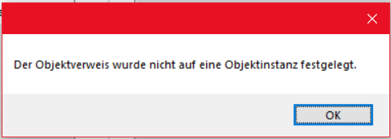

# Use Cases

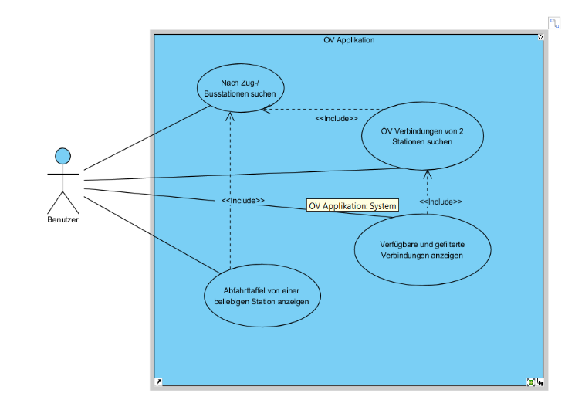

# Aktivitätendiagramm

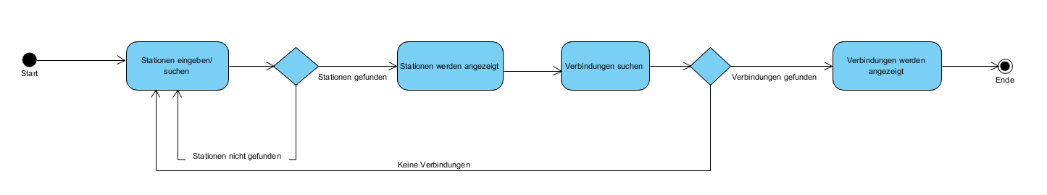

# Programmierrichtlinien

## Naming conventions

**Variablen:** camelCase

**Eigenschaften**: PascalCase

**Methoden**: PascalCase

**Klassen**: PascalCase

**GUI-Controls**: camelCase

## Declaration

Die Deklarationen werden immer am Anfang gemacht.

## Comments

Ich habe keine public Methoden also auch keine «///» Kommentare

Ich habe jede so viel wie möglich mit «//» Kommentiert, damit man sich im Quellcode zurechtfinden kann.

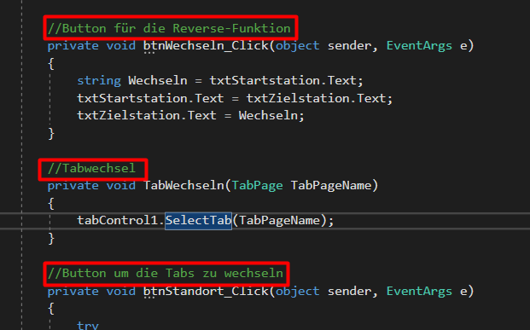

## Statements

Ich verwende New Lines sowie immer eine Einrückung.

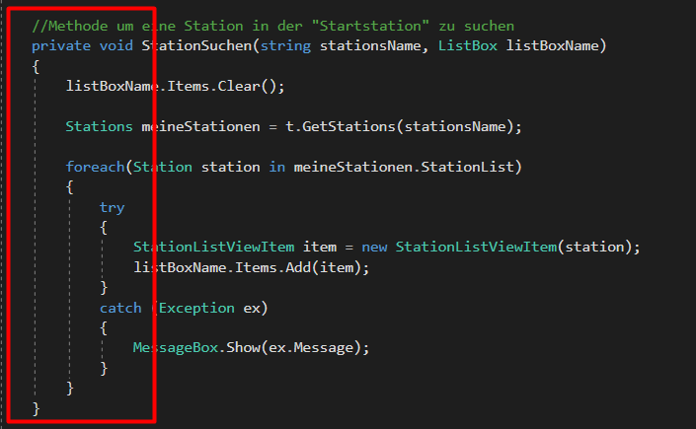

# Testfälle (Systemtests)

## Testfälle zu den Anforderungen

**Testfall «A001»**

|  |  |
| --- | --- |
| Given | Der Benutzer drückt auf die Textbox oder navigiert mit der «Tab» Taste dorthin. |
| When | Der Benutzer gibt einige Buchstaben ein. |
| Then | Es werden passende Vorschläge zu den eingegebenen Buchstaben ausgegeben, damit man sich nicht alle Stationsnamen merken muss. |

**Testfall «A002»**

|  |  |
| --- | --- |
| Given | Der Benutzer hat jeweils eine Start- und Zielstation eingegeben. |
| When | Der Benutzer klickt auf den Button, der wie eine Lupe aussieht. |
| Then | Die Verbindungen zwischen den zwei Stationen werden angezeigt. |

**Testfall «A003»**

|  |  |
| --- | --- |
| Given | Der Benutzer hat eine beliebige Station eingegeben und ausgewählt. |
| When | Der Benutzer drückt auf den Button, der wie ein Zeitplan aussieht. |
| Then | Es werden die nächsten 10 Verbindungen ab der beliebigen Station ausgegeben. |

**Testfall «A004»**

|  |  |
| --- | --- |
| Given | Der Benutzer gibt einen oder mehrere Buchstaben in die Textbox ein. |
| When | Der Benutzer klickt zwei Mal auf die gewünschte Station oder betätigt die «Enter» Taste. |
| Then | Die gewünschte Station wird in der Textbox angezeigt. |

**Testfall «A005»**

|  |  |
| --- | --- |
| Given | Der Benutzer hat eine Start- sowie Zielstation eingegeben. |
| When | Der Benutzer wechselt die Zeit ganz nach seinem Belieben. |
| Then | Die Verbindungen zwischen den zwei Station werden der neuen Zeit angepasst. |

**Testfall «A006»**

|  |  |
| --- | --- |
| Given | Der Benutzer hat eine beliebige Station ausgewählt. |
| When | Der Benutzer betätigt den Button, der wie eine Erde aussieht. |
| Then | Der Benutzer wird auf den anderen Tab geführt und die Google Earth Resultate werden angezeigt. |

## Zusätzliche Testfälle

**Testfall «Stationen vertauschen»**

|  |  |
| --- | --- |
| Given | Der Benutzer hat jeweils eine Start- und Zielstation eingegeben. |
| When | Der Benutzer klickt auf den Button, der wie zwei Pfeile in unterschiedliche Richtungen aussieht. |
| Then | Die Startstation und Zielstation werden vertauscht. |

**Testfall «Tabs wechseln»**

|  |  |
| --- | --- |
| Given | Der Benutzer hat eine Google Maps Ausgabe erhalten. |
| When | Der Benutzer drückt auf den Tab mit der Beschriftung «Fahrplan» |
| Then | Der Benutzer wird auf den ursprünglichen Tab zurückgebracht. |

**Testfall «Einträge zurücksetzen»**

|  |  |
| --- | --- |
| Given | Der Benutzer hat Start-, Zielstation oder Verbindungen abgegeben bzw. ausgegeben. |
| When | Der Benutzer klickt auf den Button, der wie ein Mülleimer aussieht. |
| Then | Die Textboxen (Start- und Zielstation) sowie die Listbox mit den Verbindungsausgeben, werden zurückgesetzt. |

**Testfall «Ungültige Eingabe»**

|  |  |
| --- | --- |
| Given | Der Benutzer hat eine Textbox ausgewählt. |
| When | Der Benutzer gibt willkürliche Zeichen in die Textbox ein und möchte die Verbindungen anzeigen. |
| Then | Es werden keine Vorschläge eingeblendet und es werden keine Verbindungen ausgegeben. |

# Installationsanleitung

Das Setup für die Installation befindet sich auf GitHub: <https://github.com/mikistojanovic/modul-318-student/tree/master/Setup>.

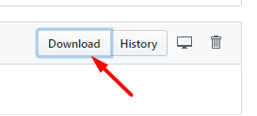Dann wählt man das «SwissTransportSetup.msi» File und drückt auf Download.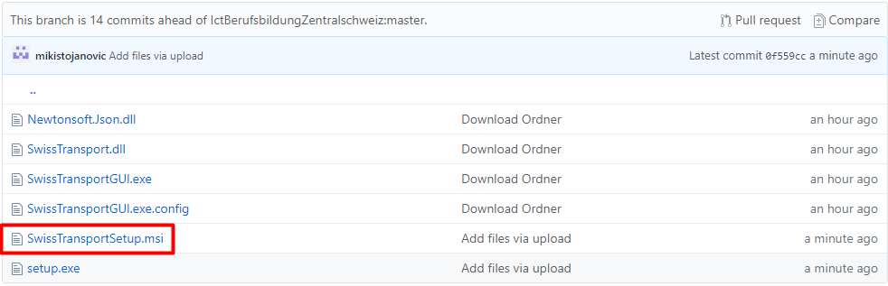

Als Nächstes speichert man das Setup in einen beliebigen Ordner. Das gespeicherte Setup führt man danach aus, bis dieses Fenster erscheint.

Hier kann man einfach auf «Weiter» drücken.

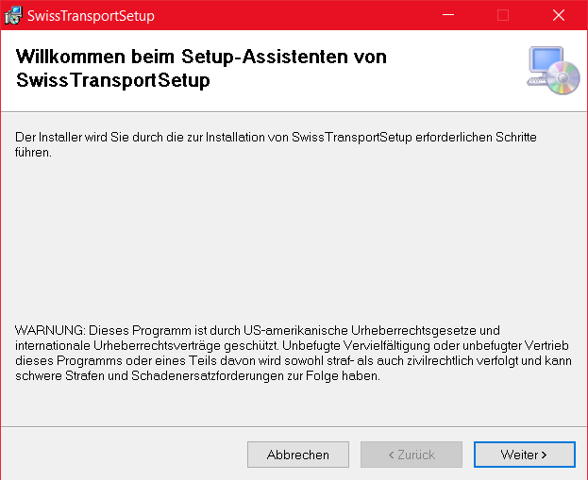

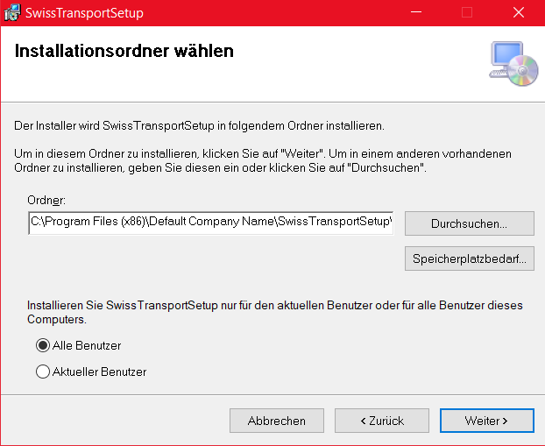Beim nächsten Fenster kann man einen beliebigen Installationsordner auswählen.

Als letztes drückt man wieder auf «Weiter» und dann auf «Schliessen».

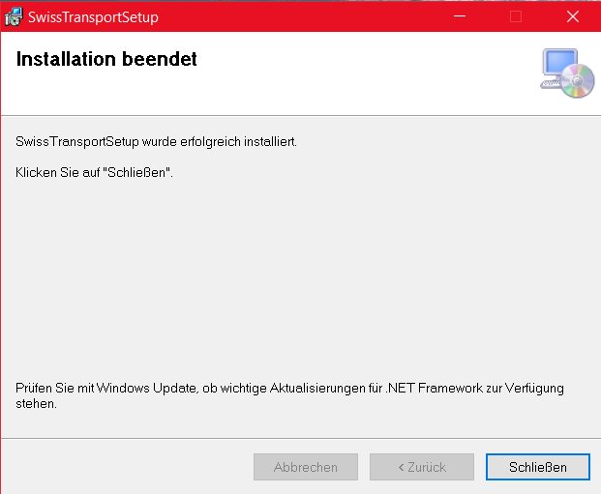¨

Herzlichen Glückwunsch, Sie haben die Applikation erfolgreich installiert!

# Deinstallationsanleitung

Um die Applikation zu deinstallieren, geht man in die Einstellungen -> Apps.

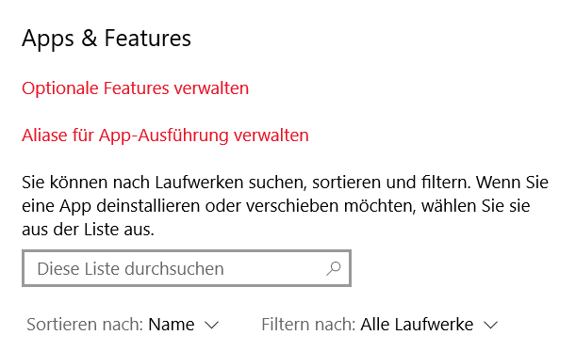

Hier sucht man nach der Applikation «SwissTransport» und klickt drauf.

Daraufhin erscheinen zwei Optionen. Man wählt die «Deinstallieren» Option und schon hat man die Applikation wieder deinstalliert.

